О ПРОФЕССИОНАЛЬНО-ОБЩЕСТВЕННОЙ АККРЕДИТАЦИИ
(на основе материалов информационно-методического семинара для классических университетов 21 – 23 мая 2014г. АКУР, МГУ имени М.В.Ломоносова)
1. Государственная аккредитация определяется как программная аккредитация, основанная на ФГОС. Аккредитация является контрольной процедурой по проверке соответствия программы требованиям, установленным в ФГОС. Аккредитация осуществляется с привлечением экспертов, удовлетворяющих установленным требованиям для проведения госаккредитации.
2. Профессионально-общественная аккредитация определена законодателем как программная аккредитация, основанная на профессиональных стандартах (по сути, не включающих рассмотрение процессов проектирования, реализации и обеспечение учебного процесса) сформулированных объединениями работодателей. Профессионально-общественная аккредитация ориентирована на подтверждение уровня квалификации. Профессионально - общественная аккредитация не имеет четко определенного соотношения с государственной аккредитацией.
3. Общественная аккредитация, установленная законом, может рассматриваться и как программная, и, как институциональная. Фактически, общественная аккредитация может основываться на стандартах и критериях профессиональных групп (в том числе не являющихся работодателями), а также на стандартах и критериях сформированных заинтересованными в развитии системы обеспечения качества сторонами. Также как и профессионально - общественная аккредитация, общественная аккредитация не имеет определенного соотношения с государственной и профессионально общественной аккредитацией. Фактически, данный тип аккредитации можно разбить на два класса: «общественно-профессиональную» аккредитацию, основанную на стандартах и критериях сформулированных профессиональными объединениями, не являющихся работодателями, и собственно «общественную» аккредитацию, основанную на независимых стандартах и требованиях, сформулированных заинтересованными сторонами.
Модель АКУР аккредитации
Организация работ аккредитационного АКУР агентства представлена на схеме рис.2
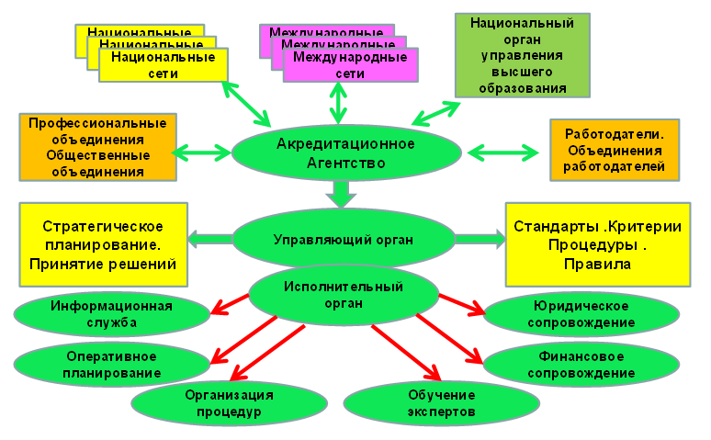
Рис 2.
Стандарты и Критерии АКУР для аккредитации образовательной программы
- Миссия учреждения
- Цели образовательной программы
- Планирование, формирование и оценка образовательной программы
- Содержание образовательной программы
- Методическое обеспечение образовательной программы
- Управление учебным процессом
- Кадры
- Студенты
- Ресурсы программы
- Социокультурная среда, обеспечивающая становление и развитие личности
- Реализация научной работы в учебном процессе
- Система обеспечения культуры качества
- Выпускники и трудоустройство
- Информационное продвижение образовательной программы

Стандарт 1. Миссия учреждения
Миссия учреждения и цели его деятельности соответствуют задачам высшего образования, совместимы с его уставом. Миссия учреждения является основой формирования его стратегической политики, планирования ресурсов при организации деятельности и основанием для оценки его лидерства, повышения эффективности и культуры качества учреждения.
Стандарт 2. Цели образовательной программы
Образовательная программа учреждения совместима с его миссией и служит ее выполнению и достижению заявленной цели деятельности учреждения.
Стандарт 3. Планирование, формирование и оценка образовательной программы
Планирование образовательной программы осуществлено в результате процесса стратегического планирования, в соответствии с миссией университета на основе запроса общества, анализа рынка труда и условий реализации программы в конкретном структурном подразделении, с учетом конкурентоспособных преимуществ учреждения.
Стандарт 4. Содержание образовательной программы
Содержание образовательной программы вытекает из объявленных целей программы, определено профессиональным сообществом с учетом мнения работодателей, рынка труда и иных сторон, заинтересованных в процессе обучения студентов.
Стандарт 5. Методическое обеспечение образовательной программы
Учебно-методическое обеспечение разработано в порядке, установленном учреждением на основе профессионального анализа и использования образцов лучшей практики ведущих российских и зарубежных учреждений высшего образования, реализующих образовательные программы по аналогичным или схожим направлениям образования.
Стандарт 6. Управление учебным процессом
Процедуры академического администрирования и участие персонала учреждения демонстрируют эффективную систему управления академической деятельностью, гарантируя качество образовательной программы.
Стандарт 7. Кадры
Преподаватели - профессионально подготовлены, активны при проведении научных исследований и имеют необходимую эрудицию, широту и глубину знаний, чтобы поддержать современный уровень образовательного процесса. Имеется достаточное число преподавателей, чтобы обеспечить непрерывность и стабильность, выполнения учебного плана, а также выполнить интеграцию процесса обучения и исследовательской деятельности. Квалификации преподавателей достаточны, чтобы достичь цели программы. Административный, научный, вспомогательный и обслуживающий персонал квалифицирован и способствует достижению целей образовательной программы.
Стандарт 8. Студенты
В соответствии со своей миссией учреждение определило студентов, которым оно стремится обеспечить среду, способствующую их профессиональному, интеллектуальному и личностному развитию в рамках образовательной программы. Взаимодействие учреждения со студентами и абитуриентами характеризуются честностью и ответственностью.
Стандарт 9. Ресурсы программы
Достижение целей образовательной программы обеспечено путем использования финансовых, технологических, информационных и иных необходимых ресурсов в достаточном объеме. Финансовые ресурсы учреждения достаточны, чтобы обеспечить качество образовательной программы и поддержать достигнутый уровень усовершенствования в настоящее время и в обозримом будущем.
Стандарт 10. Социокультурная среда, обеспечивающая становление и развитие личности
Академическая среда, в которой осуществляется реализация образовательной программы, позволяет осуществить гармоническое развитие личности, не ограниченное развитием профессиональных возможностей и компетенций обучающегося студента.
Стандарт 11. Реализация научной работы в учебном процессе
Научно-исследовательская (аналитическая, изыскательская, проектная, инновационная) работа студентов интегрирована в учебный процесс по программе. Является основой достижения актуальности программы, существенным элементом, определяющим качества образования, служит основанием для обеспечения мобильности обучающихся студентов. Поддержана научными исследованиями преподавателей в сфере профессиональной подготовки, а также необходимой инфраструктурой для проведения исследовательских (аналитических, проектных, изыскательских, инновационных) работ.
Стандарт 12. Система обеспечения культуры качества
Учреждение имеет ясно сформулированную политику и процедуры гарантии качества, а также стандарты для реализуемых программ и присваиваемых квалификаций. Учреждение ясно заявило о своих обязательствах по развитию академической культуры, признающей первостепенную важность качества и по развитию гарантий качества своей деятельности. Учреждение имеет внедренную стратегию по непрерывному повышению качества образовательной программы и иных форм деятельности, связанных с реализацией программы.
Стандарт 13. Выпускники и трудоустройство
Выпускники образовательной программы составляют гордость учреждения и обеспечивают рост признания программы в академической, научной или профессиональной среде. Трудоустройство выпускников является предметом заботы учреждения.
Стандарт 14. Информационное продвижение программы
Учреждение регулярно публикует актуальную, беспристрастную и объективную, количественную и качественную информацию по реализуемой программе и присваиваемым квалификациям. Студентам, абитуриентам и общественности учреждение обеспечивает информацию, которая является полной, точной, своевременной, доступной, ясной и достаточной, чтобы сделать обоснованные решения об образовательной программе и ее целях, а также об учреждении в целом.

